MANUAL DE INSTALACION
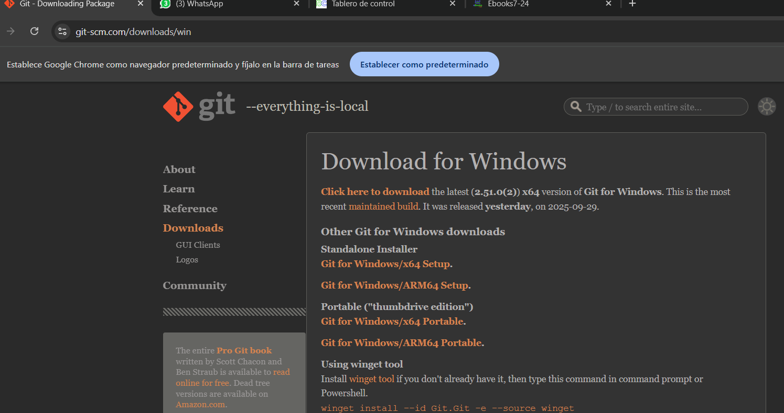
Buscamos git eh instalamos donde dice git for Windows/x64 Setup.
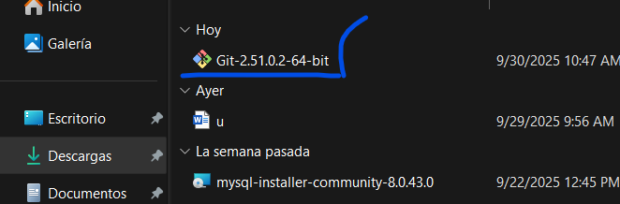
Abrimos y procedemos con la instalación.

LE DAMOS EN NEXT
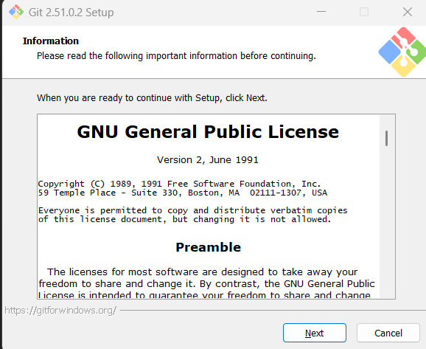
DE AHÍ SELECCIONAMOS CONDE QUEREMOS ALOJAR
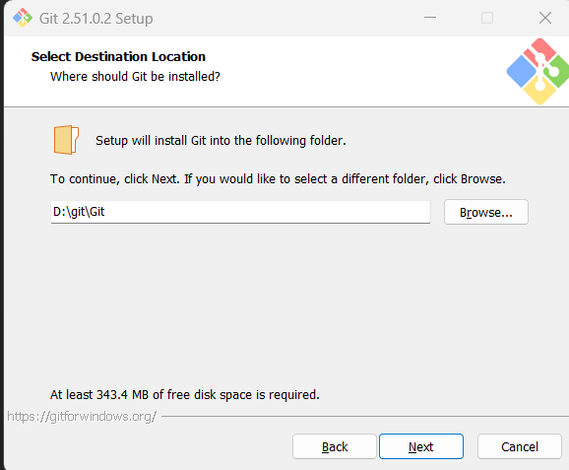

SELECCIONAMOS LA PRIMERA OPCION Y LA PENULTIMA
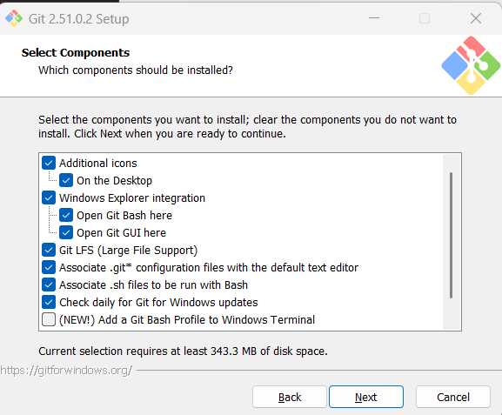
LE DOY EN NEXT
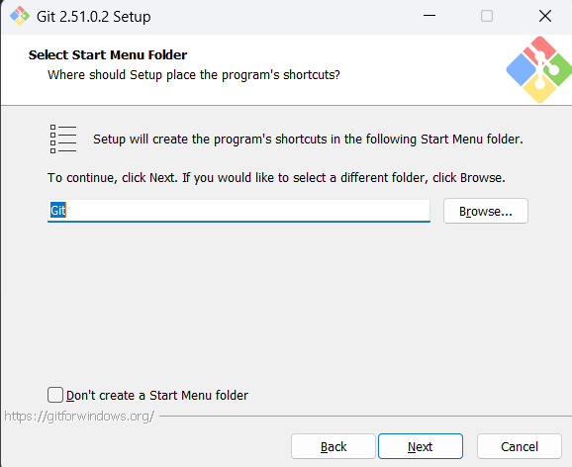
PRECIONAMOS NEXT
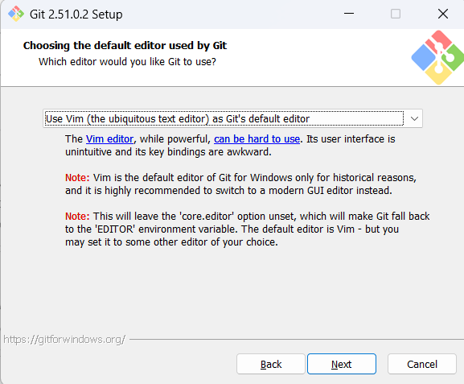
NEXT
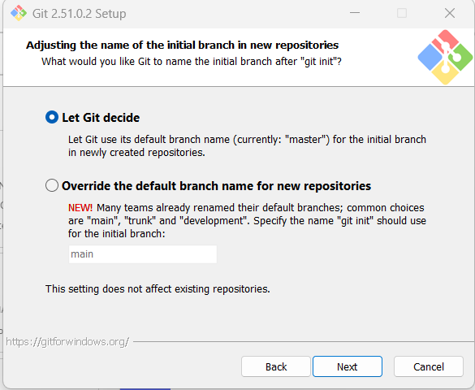
LO DEJAMO EN POR DEFECTO Y LE DAMOS EN NEXT
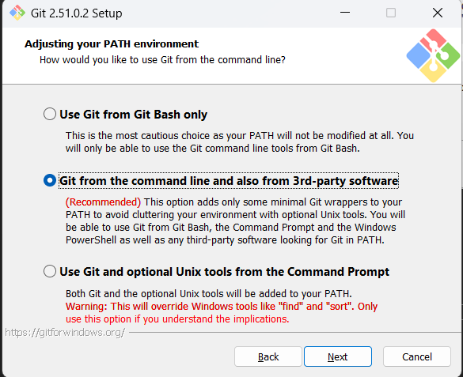
SIGUENTE NEXT
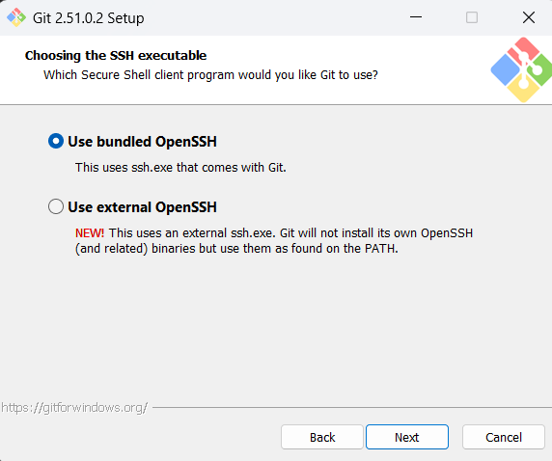
SELECCIONAMOS LA PRIMERA OPCION
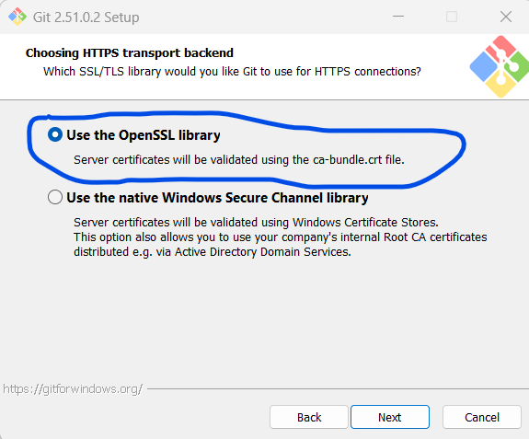
NEXT
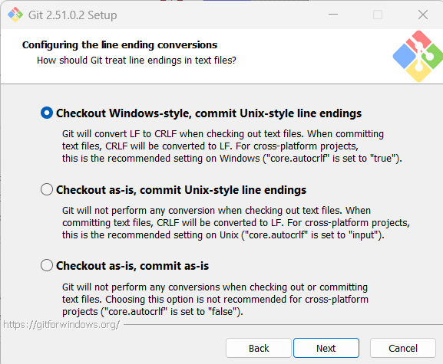
LUEGO NEXT NUEVAMENTE
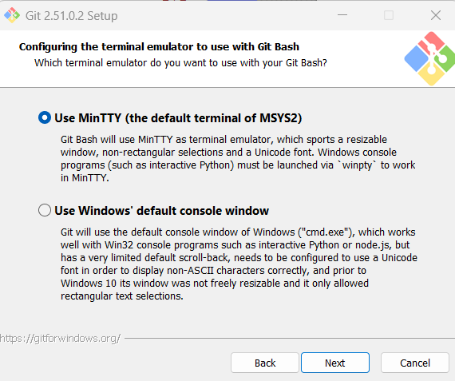
LUEGO NEXT
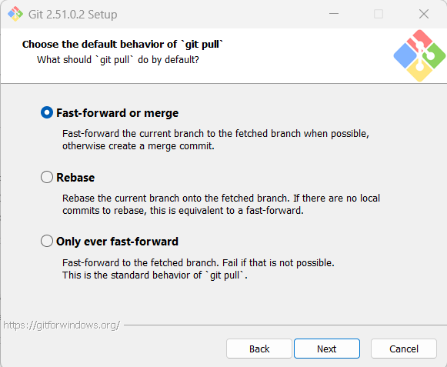
LUEGO NEXT
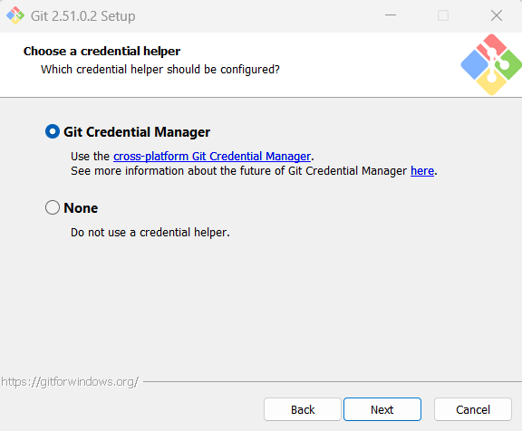
LUEGO LE DAMOS A INTALL
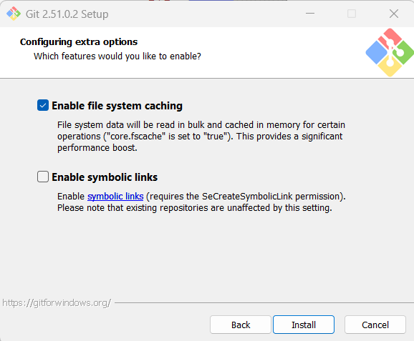
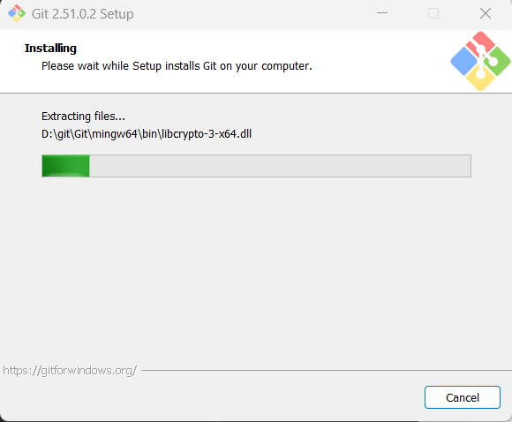
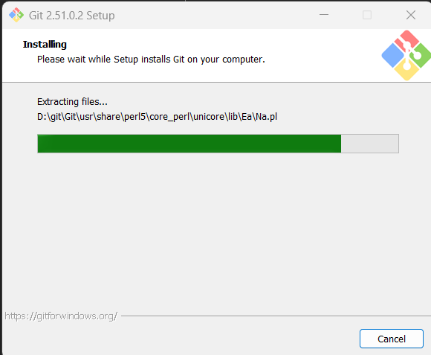

APARECE ESTO ULTIMO Y PONEMOS FINISH
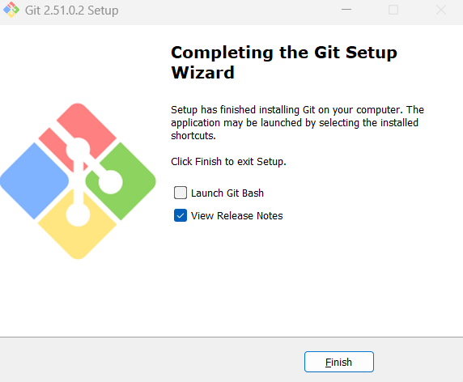
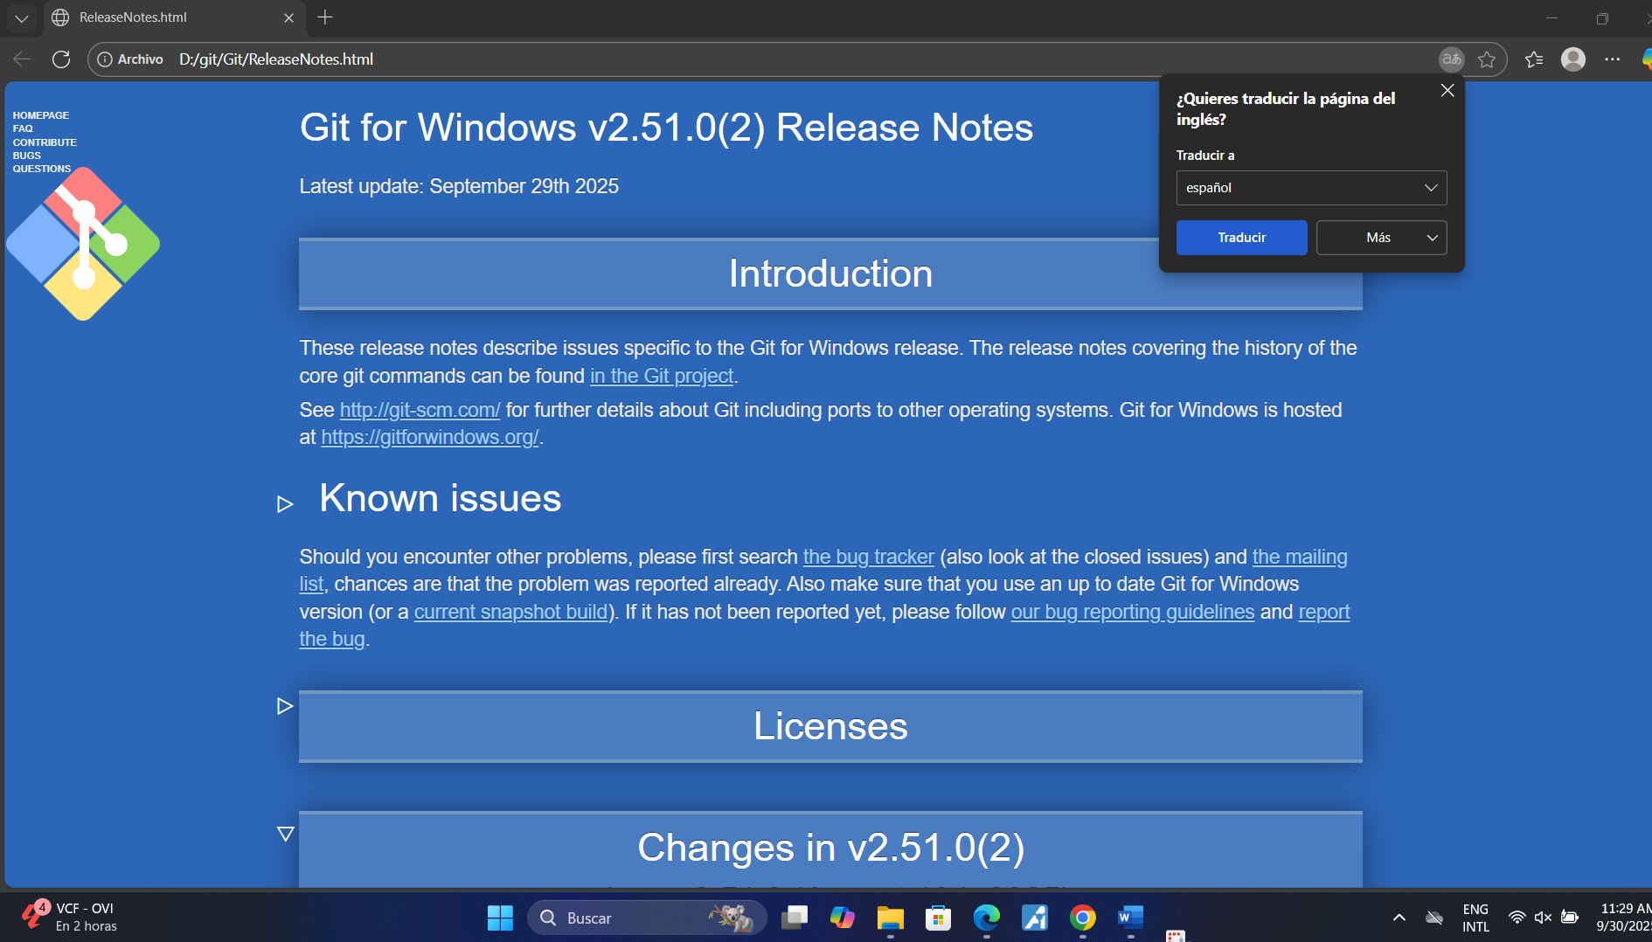

AHORA BIENE LA PARTE DE LA CUENTA GITHUB
Creando Cuenta en de github, Ahora para continuar es importante tener unacuenta de github:https://github.com/.

Intalando Android studio
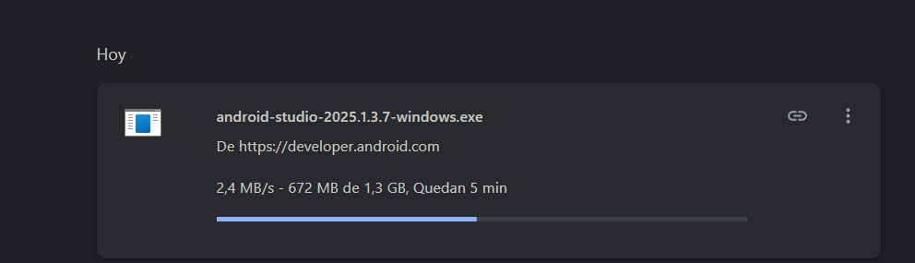

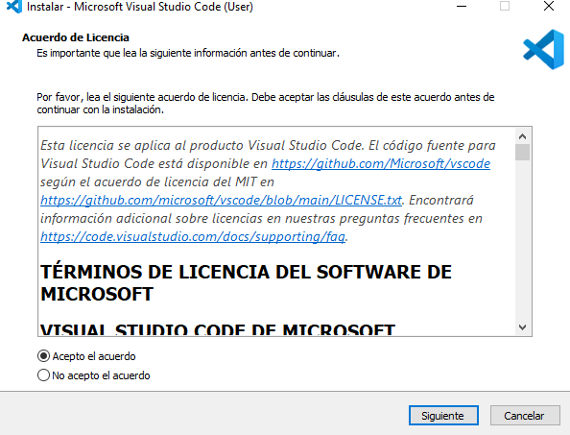

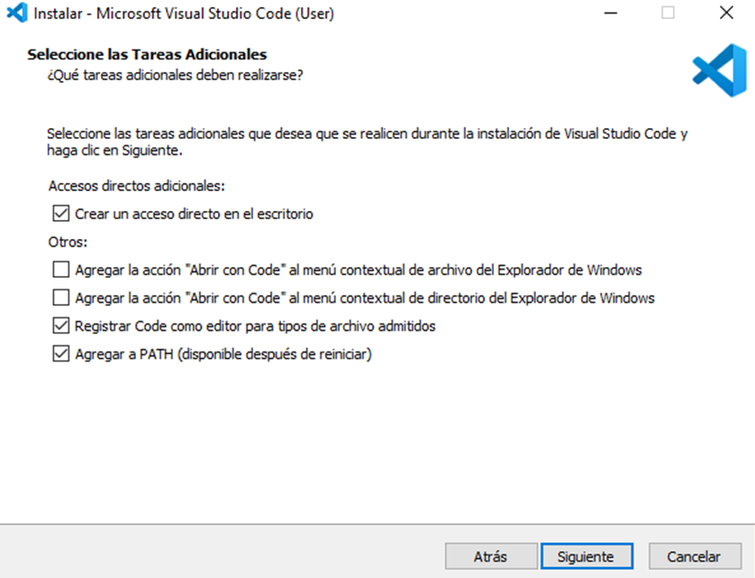
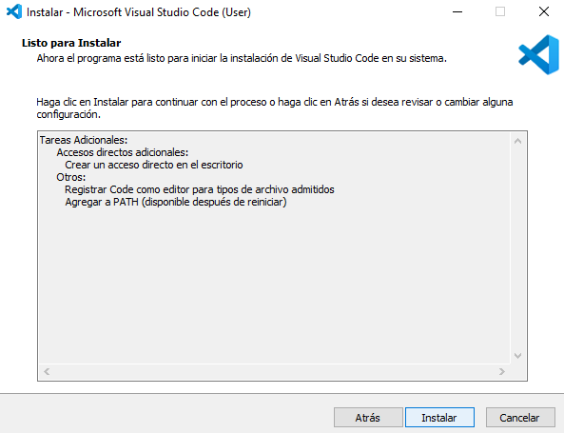
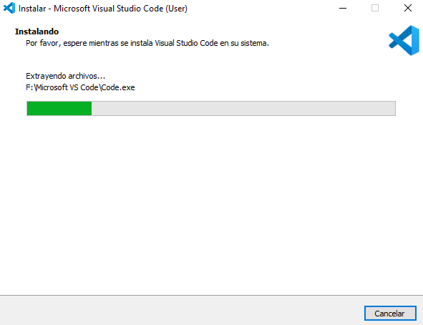
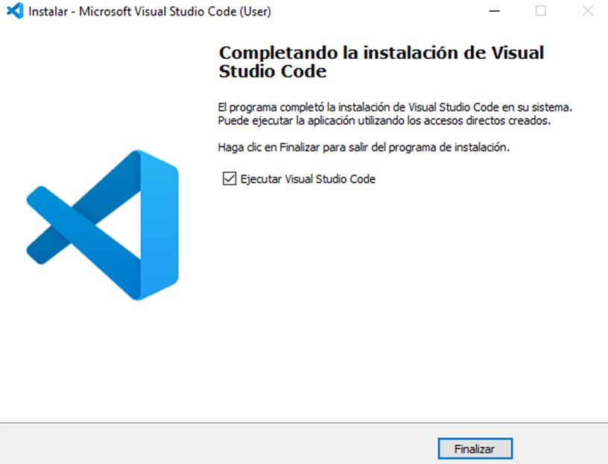

Luego descargamos la extensión del flatter
